Кондратьева Наталья Ивановна учитель-методист МАОУ лицей №11 « Естественнонаучный» г. Ростова-на-Дону.
Технологическая карта урока по учебному предмету «Литературное чтение» во 2 классе.
Тип урока |  |  | Комплексное применение знаний,умений и навыков.
Авторы УМК |  |  | Е.В. Бунеева, О.В.Чиндилова, М.А. Яковлева
Цели урока |  |  | Сформировать представление об особенностях народных сказок.  Научить использовать приобретенные знания в практической деятельности.  Формировать умение отвечать на вопросы учителя по содержанию прочитанного; умение выражать своё отношение к героям, событиям, языку произведения.  Развить умение аргументировать свою точку зрения.  Обучать самостоятельному формулированию вопросов к тексту по ходу чтения.
Оборудование |  |  | - Технические средства обучения:  - Компьютер.  - DVD – плеер, телевизор.  - Учебно–практическое оборудование:  - Аудиторная доска с магнитной поверхностью и набором приспособлений для крепления таблиц и схем.
Образовательные ресурсы |  |  | Презентация к уроку, карточки с разноуровневыми заданиями, таблица по проведению физпаузы, учебник «Литературное чтение» ч.2, «Маленькая дверь в большой мир», с.239, тетрадь по литературному чтению, толковый словарь.
Раздел |  |  | «Сказка –ложь, да в ней намек...» Урок 94. 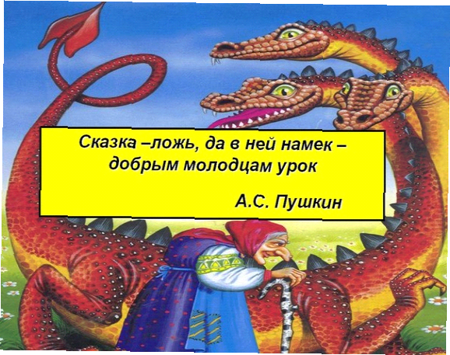
Тема |  |  | Какие вопросы задают сказки. Латышская сказка «Как петух лису обманул».
Термины и понятия |  |  | Композиция сказки, народная сказка, сюжет, сказочные герои.
Этапы урока | Содержание учебного материала |  |  | Формирование УУД | Деятельность учителя | Деятельность учащихся
1.Самоопределение к деятельности. Организационный момент. | 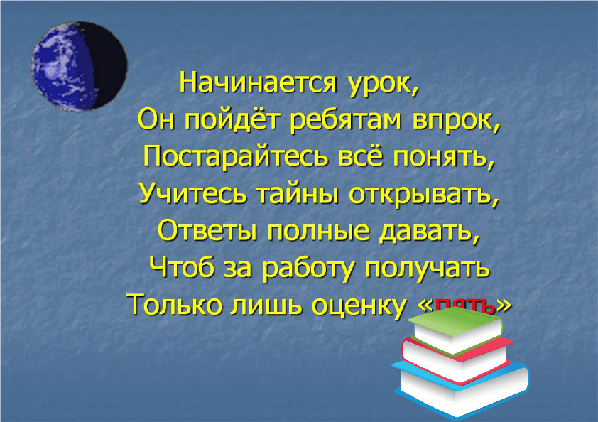 |  |  |  | Включение в деловой ритм. | Подготовка класса к работе.
2.Актуализация знаний. | Речевая разминка.  - У каждого чтеца есть свои инструменты (Дыхание, дикция, голос)  -Чем отличается выразительное чтение от обычного?  -Прочитайте вполголоса стихотворение №2 о сказках.  Чтение по куплетам вслух.  -Прочитайте слоги на выдохе (Слайд 3) шепотом, вполголоса и громко.  Фронтальная работа |  |  | Личностные УУД:  1) формирование умения выказывать своё отношение к героям, выражать свои эмоции;  2) формирование мотивации к обучению и целенаправленной познавательной  Деятельности. | Создает эмоциональный настрой.  Выявляет уровень знаний.  Обеспечивает мотивацию выполнения задания.  Осуществляет контроль. | Выполнение речевой разминки, тренирующей способности к учебной деятельности.
3.Постановка учебной задачи и выявление проблемы. | – Ребята, сегодня на уроке литературного чтения мы должны показать, как умеем мыслить, говорить, читать, общаться.  -Догадайтесь, о ком сегодня на уроке пойдет речь.  - Для этого необходимо ответить на следующие вопросы:  - Какие сказки самые древние: бытовые, волшебные или о животных?  - Что отличает сказки о животных от других сказок?  - Каких животных - героев сказок вы знаете?  -Назовите такие сказки. |  |  | Познавательные УУД:  1) формирование умения извлекать информацию из схем, иллюстраций, текстов;  3) формирование умения выявлять сущность, особенности объектов;  4) формирование умение на основе анализа объектов делать выводы; | Активизирует знания учащихся, создает проблемную ситуацию.  Выдвигает проблему.  Побуждает к высказыванию своего мнения, задавая вопросы. | Высказывают свое мнение.  Определяют цели, формулируют тему урока.
4.Прогноз содержания текста. | Работа со сказкой до чтения.  – На какой вопрос ответит сказка, которую будем читать сегодня? (Слайд5) . 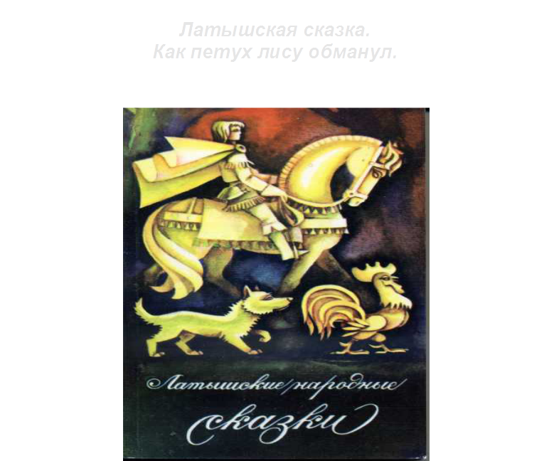  –Откройте страницу 78 учебника.  - Какому народу принадлежит авторство этой сказки?  -Прочитайте еще раз заглавие.  – Давайте предположим, какие ответы на вопросы в заглавии мы с вами получим – серьёзные, научные или сказочные, но с намёком?  Рассматрите иллюстрацию на стр 78  - Составим прогноз.  – Кто по-вашему герои этой сказки?  – Какой момент изображён?  – Как вы думаете, из-за чего у них вышла ссора?  - Как вы думаете, почему мужик не упомянут в названии сказки?  - Что интересного находите в изображении лисы?  - Что указывает на то, что она ругается?  - Как вы думаете, из-за чего у мужика с лисой вышла ссора?  - Что можно предположить о петухе? |  |  | Регулятивные УУД:  1) формирование умения высказывать своё предположение на основе работы с материалом учебника;  2) формирование умение оценивать учебные действия в соответствии с поставленной задачей;  3) формирование умения прогнозировать предстоящую работу (составлять план); | Организует высказывания обучающихся. Развивает антиципацию.  Организует поисковую работу.  Подводит обучающихся к выводам. | Строят предположения о чем и о ком эта сказка. Прогнозируют ответы.
5.Первичное закрепление. | - Давайте проверим свои предположения и прочитаем сказку.  Чтение сказки самостоятельно.  Индивидуальная работа.  - Скажите, как вы понимаете лексическое значение слов:  Борона (слайд 6,7)  Норовить Позарился Бранить Забияка  - Расскажите, каким вы себе представляете петуха? (Слайд 9). 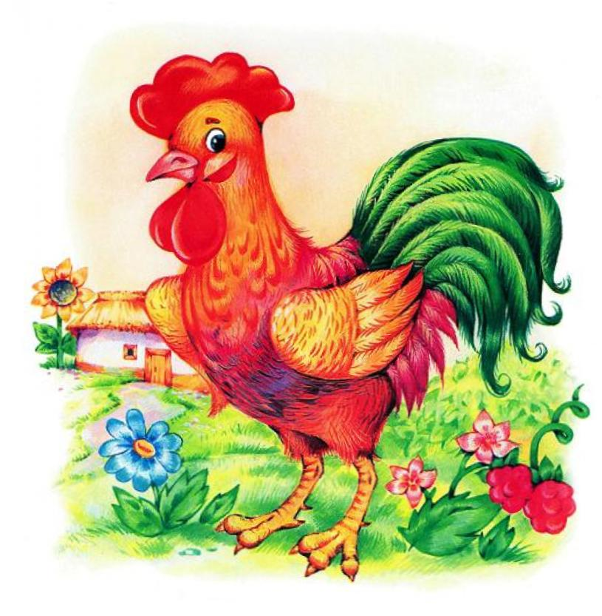  - Мысленно “дорисуем” его образ .  – Какой же был петух?  ФИЗПАУЗА. 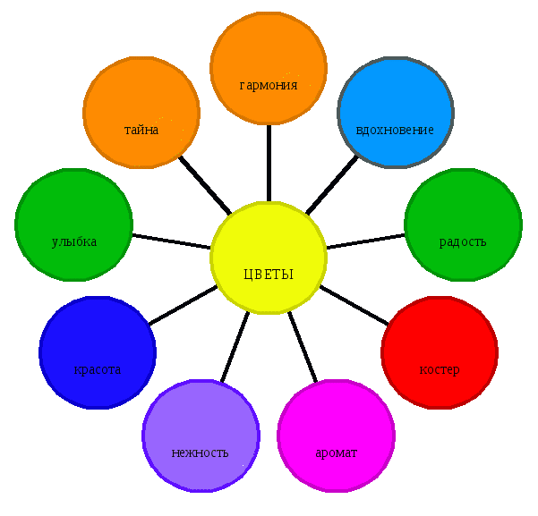  Выборочное чтение.  Вопросы к I части.  - Каким был петух?  - Прочитайте о том, как он реагирует на то, когда “к нему на двор суются”.  - Почему же он кричит и бочком - бочком к дому прячется?  Вопросы ко II части.  - Почему же старуха прогнала петуха?  - Каким образом петух попал в лапы к лисе?  Вопросы к III части.  - Как петух добился того, что лиса начала браниться с мужиком?  - Как он поддразнивал лису?  - Как вы понимаете выражение: “Так разошлась лиса, что и остановиться не может”?  - Как же петух одурачил лису?  - Почему же он, драчун, решил расправиться с лисой не силой, а хитростью?  - Что объединяет героев двух сказок: петуха из латышской сказки и Дыйканбая из киргизской?  - В какой момент жизни особенно ценны эти качества? – Чем необычна лиса в сказке, прочитанной на уроке?  Фронтальная работа. |  |  | Предметные УУД:  1)сравнение героев по их поступкам;  2)составление словесного портрета;  3)иллюстрирование произведения;  4)выразительное чтение текста | Устанавливает осознанность восприятия. Организует первичное обобщение.  Проводит лексическую работу.  Организует оценочные высказывания обучающихся.  Осуществляет руководство отдыхом.  Задает вопросы.  Дает задание на поиск в тексте ответов. | Проверяют предположения.  Выполняют творческое задание .  Проводят «исследование» языкового материала.  Отвечают на вопросы учителя.  Объясняют свой выбор.  Подчеркивают характеристики.  Выполняют гимнастику для глаз и упражнения-цветотерапия.  Находят в тексте ответы на вопросы.
6.Самостоятельная работа. | Выполнение задания по тетради с 43. №2  Работа в парах.  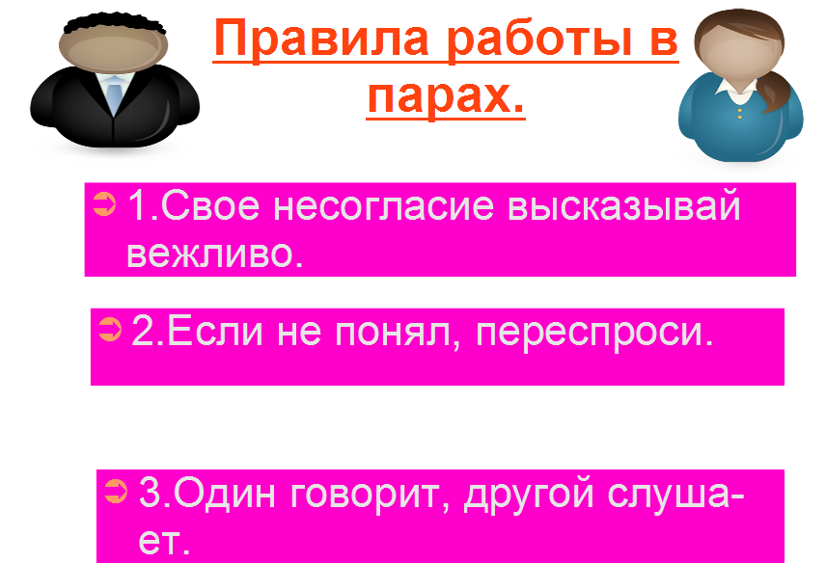  Из данных пословиц выберите те, которые подходят к содержанию сказки.  -Какая могла стать названием сказки? (Слайд 10) 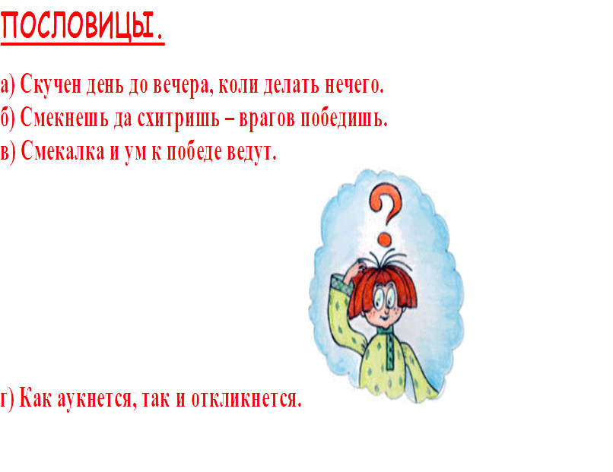  а) Скучен день до вечера, коли делать нечего.  б) Смекнешь да схитришь – врагов победишь.  в) Смекалка и ум к победе ведут.  г) Как аукнется, так и откликнется.  Разноуровневое задание:  Групповая работа.  Карточка уровня А.  1. Кто написал сказку?  2. Каким был петух?  3. Почему старуха прогнала петуха?  4. Почему петух оказался в лапах у лисы?  Как петух добился того, что лиса начала ругаться с мужиком?  Как петух одурачил лису?  На кого обижается лиса?  Какая здесь лиса?  Карточка уровня Б.  1. Почему петух кривоглазый и кривобокий?  2. Как вы понимаете выражение “по всем петушиным правилам пойдет бой”?  3. Как вы понимаете выражение “бочком-бочком”?  Карточка уровня В..  1. Какая лисья повадка нашла свое объяснение в сказке?  2. А так ли плохо быть хитрым?  3. А когда особенно ценно это качество?  4. Что необычного в образах лисы и петуха в латышской сказке? Проверка.  Фронтальный опрос. |  |  | Коммуникативные УУД:  1)адекватное взаимодействие с партнером в рамках учебного диалога; | Организует деятельность по применению знаний.  Обеспечивает положительную реакцию детей на творчество одноклассников.  Организует поисковую работу с обучающимися.  Организует самостоятельную работу по связи результатов урока с его целями.  Учит работать в группах.  Контролирует выполнение работы.  Организует проверку выполнения задания. | Выполняют самостоятельную работу, осуществляют взаимопроверку.  Производят оценку работы. Обсуждение в парах, защита выбора ответа.  Высказывают и обосновывают свое мнение.  Обсуждение в группах деятельность ответственного.  Выполняют задания по карточкам.  Высказывают ответы,  объясняют свой выбор.
7. Рефлексия деятельности. | 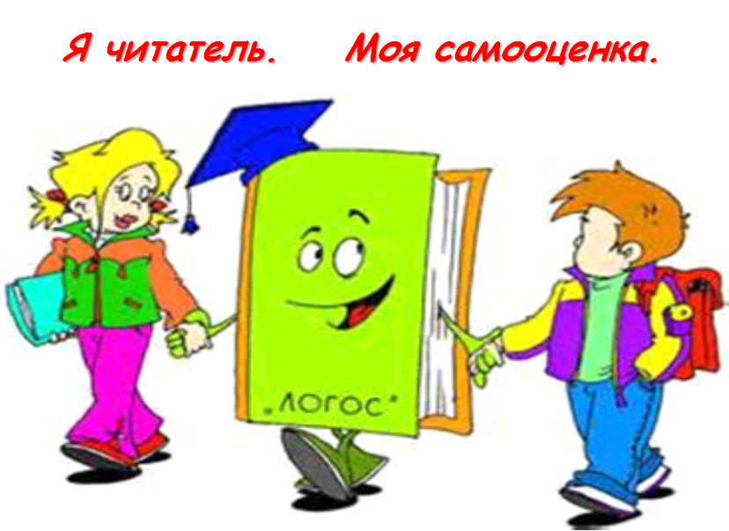  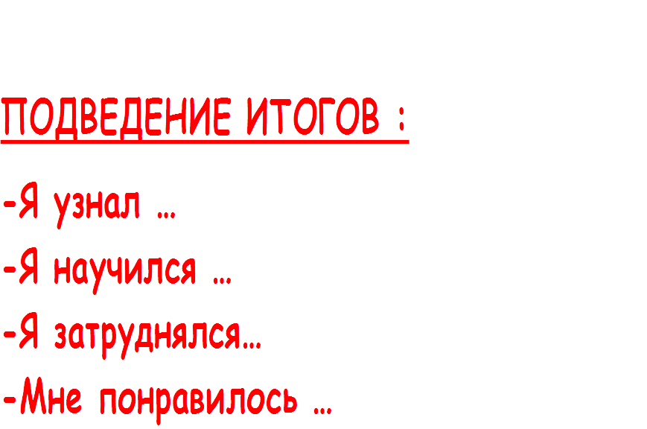 |  |  | Коммуникативные УУД:  1)формирование умения слушать и понимать других;  2)формирование умения строить речевое высказывание в соответствии с поставленными задачами;  3) формирование умения оформлять свои мысли в устной форме;  4)формирование умения работать в паре. | Организует рефлексию.  Подводит учащихся к выводам.  Акцентирует внимание на конечный результат учебной деятельности обучающихся на уроке. | Осуществляют самооценку собственной деятельности, соотносят цели и результаты и степени их соответствия.  Формулируют конечный результат своей работы.  Высказывают свои впечатления от урока.
Регулятивные УУД:
формирование умения осуществлять познавательную и личностную рефлексию.
8.Информация о домашнем задании | На выбор 2 уровня заданий:  1.читать по ролям  2.составить рассказ о лисе. |  |  |  | Дает инструктаж по выполнению домашнего задания. | Записывают варианты домашнего задания.

